**实验五 类与对象**

**【实验目的与要求】**

1、掌握声明类的方法，类和类的成员的概念以及定义对象的方法。

2、初步掌握用类和对象编制基于对象的程序。

3、学习检查和调试基于对象的程序。

**【实验内容】**

1、有以下程序：

#include<iostream>

using namespace std；

class Time // 定义Time类

{

public： // 数据成员为公用的

int hour;

int minute;

int sec ;

};

int main()

{

Time tl; //定义t1为Time类对象

cin>>t1.hour; //输入设定的时间

cin>>t1.minute;

cin>>t1.sec;

cout<<t1.hourl<<”：”<<t1.minute<<”：”<<t1.sec<<endl ;

return 0;

}

改写程序，要求：

(1)将数据成员改为私有的；

(2)将输入和输出的功能改为由成员函数实现；

(3)在类体内定义成员函数。

然后编译和运行程序。请分析什么成员应指定为公用的?什么成员应指定为私有的? 什么函数最好放在类中定义? 什么函数最好在类外定义?

2、分别给出如下的3个文件：

(1)含类定义的头文件student.h，

//student.h (这是头文件，在此文件中进行类的声明)

class Student //类声明

{

public: //公用成员函数原型声明

void display();

private:

int num;

char name[20];

char sex;

};

(2)包含成员函数定义的源文件student.cpp

//student.cpp 在此文件中进行函数的定义

#include <iostream>

#include”student.h” //不要漏写此行，否则编译通不过

void Student::display() //在类外定义display类函数

{

cout<<”num：”<<num<<endl;

cout<<”name：”<<name<<endl;

cout<<”sex：”<<sex<<endl;

}

(3)包含主函数的源文件main.cpp。

为了组成一个完整的源程序，应当有包括主函数的源文件：

//main.cpp 主函数模块

#include <iostream> //将类声明头文件包含进来

#include “student.h”

int main()

{

Student stud; //定义对象

Student stud1(007,”tcg”,’m’);

stud.display(); //执行stud对象的display函数

return 0;

}

请完善该程序，在类中增加一个对数据成员赋初值的成员函数set_value。上机调试并运行。

3、需要求3个长方柱的体积，请编一个基于对象的程序。数据成员包括length(长)、width(宽)、height(高)。要求用成员函数实现以下功能：

(1)由键盘分别输入3个长方柱的长、宽、高；

(2)计算长方柱的体积；

(3)输出3个长方柱的体积。

请编程序，上机调试并运行。

4、建立一个对象数组，内放5个学生的（学号，成绩），设立一个函数max，用指向对象的指针作函数参数，在max函数中找出5个学生的最高成绩者，并输出其学号。

5、设有一描述坐标点的类Point，其私有变量x和y代表一个点的(x,y)坐标值。请编写程序实现以下功能：利用构造函数传递参数，在定义对象时将x、y坐标值初始化为（60,80）；利用公有成员函数void setPoint(int i, int j)将坐标值修改为(60+i,80+j)；利用公有成员函数display()输出修改后的坐标值。主函数中通过定义对象，验证各个函数。

**【算法分析，程序结果】**

1. 代码为

#include<iostream>

using namespace std;

class Time

{

private:

int hour;

int minute;

int sec;

public:

void SetTime()

{

cin >> hour >> minute >> sec;

}

void ShowTime()

{

cout << hour << ":" << minute << ":" << sec << endl;

}

};

int main()

{

Time tl;

tl.SetTime();

tl.ShowTime();

return 0;

}

结果截图：

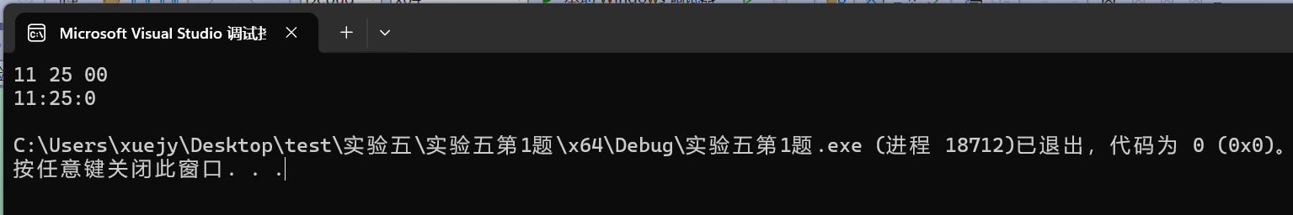

2.代码为：

//student.h

#pragma once

using namespace std;

class Student

{

private:

int num;

char name[20];

char sex;

public:

Student(int num=0, const char name[20]="aaa", const char sex='0')

{

this->num = num;

for (int i = 0; i < 20; i++)

{

this->name[i] = name[i];

}

this->sex = sex;

}

void display();

void set_value(int num, const char name[], char sex)

{

this->num = num;

for (int j = 0; j < 20; j++)

{

this->name[j] = name[j];

}

this->sex = sex;

}

};

//student.cpp

#include<iostream>

#include"student.h"

void Student::display()

{

cout << "num:" << num << endl;

cout << "name:" << name << endl;

cout << "sex:" << sex << endl;

}

//main.cpp

#include<iostream>

#include"student.h"

int main()

{

Student stud;

Student stud1(123,"robin",'m');

stud.display();

stud1.display();

stud1.set_value(666, "rubia", 'f');

stud1.display();

return 0;

}

结果截图：

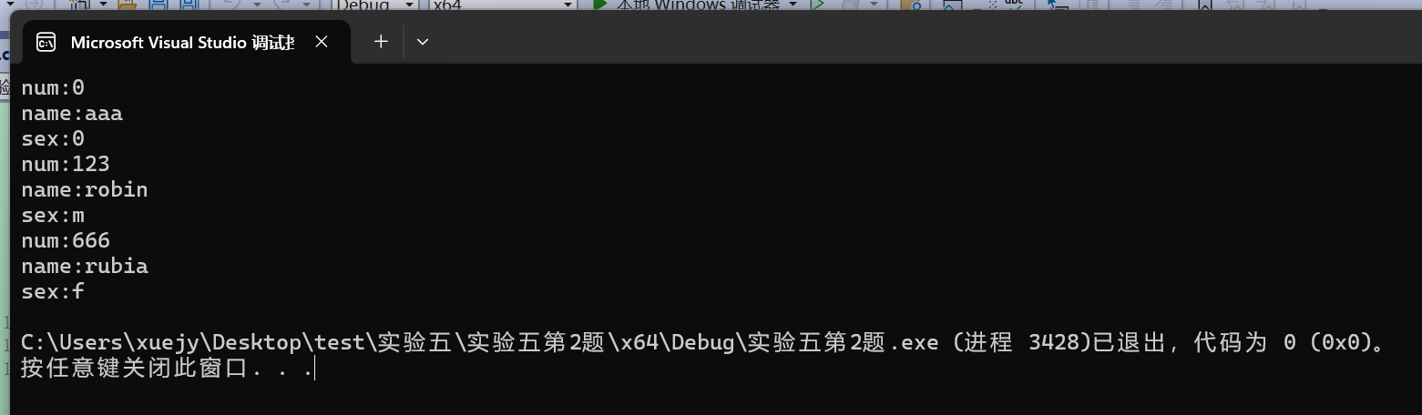

3.代码为：

#include<iostream>

using namespace std;

class Cuboid

{

private:

double length;

double width;

double height;

double volume;

int n;

public:

void set_data(int n=0)

{

cout << "依次输入长方体" << n << "的长、宽、高：";

cin >> length >> width >> height;

}

void Volume()

{

volume = length * width * height;

}

void ShowVolume(int n=0)

{

cout << "长方体" << n << "的体积为：" << volume << endl;

}

};

int main()

{

Cuboid v1;

Cuboid v2;

Cuboid v3;

v1.set_data(1);

v2.set_data(2);

v3.set_data(3);

v1.Volume();

v2.Volume();

v3.Volume();

v1.ShowVolume(1);

v2.ShowVolume(2);

v3.ShowVolume(3);

}

结果截图：

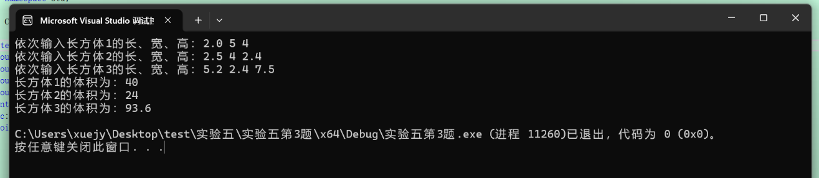

4.代码为：

#include<iostream>

using namespace std;

class Student

{

private:

int ID;

double Grade;

public:

Student(int id, double grade)

{

this->ID = id, this->Grade = grade;

}

friend void max(Student*);

};

void max(Student* Sc)

{

Student* N = NULL;

double x=Sc->Grade;

for (int i = 0; i < 5; i++)

{

if (x < (Sc + i)->Grade) {

x = (Sc + i)->Grade;

N = (Sc + i);

}

}

cout << "成绩最高者的学号为：" << N->ID << endl;

}

int main()

{

Student score[5] = { Student(2024001,80),Student(2024002,90),Student(2024003,75),Student(2024004,95),Student(2024005,85) };

Student* Sc = score;

max(Sc);

return 0;

}

结果截图：

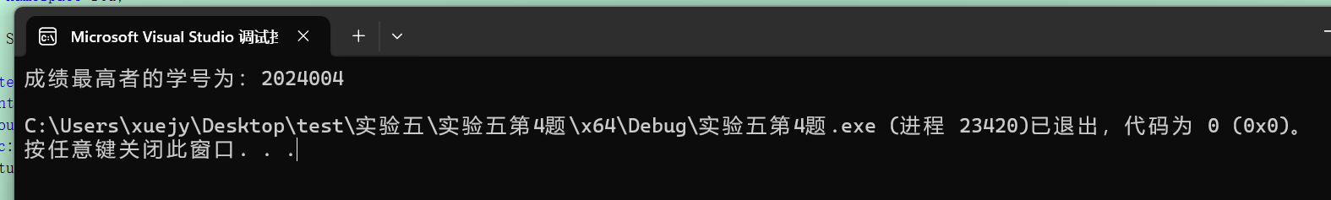

5.代码为：

#include<iostream>

using namespace std;

class Point

{

private:

long x;

long y;

public:

Point(long a = 60, long b = 80)

{

this->x = a, this->y = b;

}

void setPoint(int i, int j)

{

x = x + i;

y = y + j;

}

void display()

{

cout << "(" << x << "," << y << ")" << endl;

}

~Point()

{

x = 0;

y = 0;

}

};

int main()

{

Point p1;

Point p2(100, 120);

Point p3(40, 60);

p1.setPoint(1, 1);

p2.setPoint(10, 20);

p3.setPoint(10, 20);

p1.display();

p2.display();

p3.display();

return 0;

}

结果截图：

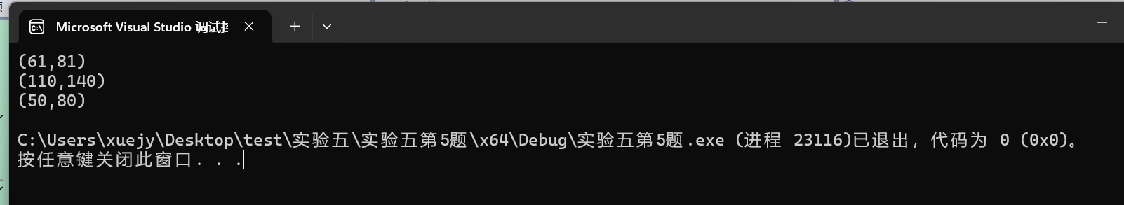

**【遇到的问题与解决方法】**

在函数，指针等方面仍未完全理解，通过同学帮助和学习实例解决实验问题。

**【体会】**

需要加强函数指针相关的知识学习和实际应用，对课本知识进行更加系统地复习。

C++算法复杂多变，需要掌握基础知识和技巧，灵活应变。